Le Message du Guru Maha Sambodhi Dharma Sangha à Lamjung le 22 Février 2014

22 février 2014

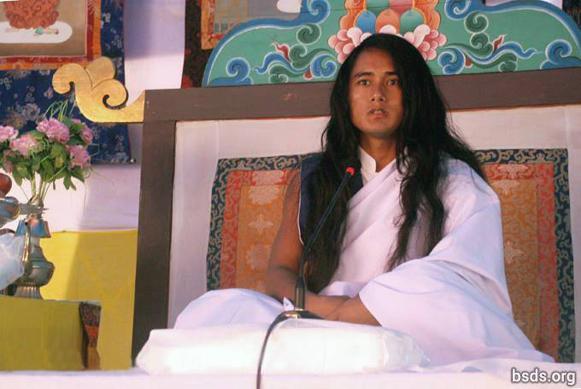

Dharma Sangha
Bodhi Shravan Guru Sanghaya
Namo Maitri Sarva Dharma Sanghaya

1. En suivant le Grand Maitri Marga Guru, le GuruMarga et le Bhagavan Marga, absorbés par des sentiments oubliés, en faisant Maitri Mangal ( rempli avec amour) toute Sangha amies, Dharma-amoureux et fidèles qui vont et viennent , et, se souvenant de cet instant présent de Guru ensemble, puissent toutes les âmes tourmentées sur le Marga de Maitri Dharma avoir la rafraîchissante réalisation. Dharma est le seul élément qui peut supporter la plate-forme construite pour être directement avec Paramatma.

2. Et puissent les souffrances des âmes errantes, qui sans sentiments ou direction, prenant compte du son comblant du Grand Maitri être libre des asservissements dès que possible.

3. Tout comme la valeur de l’eau correspond au degré de la soif , la valeur du dharma est évalué par la gentillesse, compassion, non-violence, foi, dévotion et une vie humaine inébranlable en ce qui concerne le Marga.

4. Entrer dans le Dharma signifie être absorbé dans la voie de mukti (liberté après la mort) et moksha ( libération du cycle de la renaissance).

5. Le Marga qui n’a pas l’élément formant mukti moksha ne peut jamais être accepté dans le vrai Dharma comme étant appelé Marga et le Dharma, n’étant pas dans des civilisations divisées, est obtenu dans la perfection de la Maitri connaissance ; pont entre l’âme et Paramatma.

6. Il est impossible pour les humains restant loin de la connaissance de Maitri d’atteindre la véritable illumination, peut importe ce que l’on pratique.

7. A la fin, tout ce qui a pu paraître bénéfique dans ce monde transitoire se révélera futile.

8. Il n’y a pas de séparation dans les cycles de vie des innombrables êtres et leurs allées et venues, dans l’ordre des mondes, et entre l’âme, la non-âme (anatma), et le Paramatma.

9. Le Dharma est le lever et le couché de soleil, le ciel dans lequel les étoiles brillent, et les fleurs qui fleurissent dans la nature.

10. En fin de compte, le Dharma consiste à comprendre la fugacité du moment de ce monde qui passe, comme si on se réveillait d'un cauchemar pour découvrir qu'en réalité on est en sécurité.

11. Au lieu de se poser des questions comme ; quels attributs a une personne, contemplative et intelligente, expérimentée dans le Dharma et quel est le rôle de la religion dans le Dharma ; pourquoi une personne ne s’interroge t-elle pas sur ce que l’on s’est donné par passion et attachement aux choses du monde ?

12. Que le chemin suivi par une personne possède ou non le Tattva qui forme mukti moksha est une question interne très personnelle propre à la personne.

13. Guru accomplit le Dharma : Il donne le Marga au monde, mais la personne doit faire d’elle-même le voyage sur le Marga

14. Que l’on soit éclairé (enlightened) ou pas et ce que les âmes, voyageant sur le Marga montré par Guru, ont à supporter est déterminé en accord avec les mérites accumulés et autres actions (karma).

15. Bien qu’il est naturel que diverses douleurs et chagrins surviennent sur la Voie, l’importance cruciale est la révérence et la foi envers le Guru Marga.

16. Qu’il en soit ainsi, continuez ! Étant emplie des précieux joyaux du Dharma Tattva (essence) La grande réalisation de la sagesse omnisciente de ce Grand Maitri Marga est parfaite.

17. Néant moins les gens stockent des mots vides utilisés dans leur vie passée, sinon la Voie de L’illumination enlightenment) aurait été réalisée très rapidement en suivant Guru Marga.

18. Se tenir debout sur terre tout en se reposant dans le ciel, restant dans une forme humaine ainsi qu’avec la réalisation de Maitri Tattva de la pure apparence de la propre forme de Paramatma -réalisant y compris soi-même tous les mystères de l'univers- c’est être libéré des innombrables océans d’illusions de l’esprit s’étant évaporés comme l’eau dans un ciel ouvert.

19. Ayant la capacité de distinguer l’ancienne confusion de par le monde, ce qui mène vers les plus hautes qualités du Tattva parmi toutes les religions et au Guru connaissance est appelé le Maitri Dharma. De cette manière, l'existence primordiale de toutes religions serait sur la Marga du Maitri Dharma elle-même.

20. Sur la Voie de Maitri , Maitri Marga, c’est seulement en faisant la véritable pratique du Dharma jusqu’au dernier moment de la vie qu’une personne bénéficie du Dharma.

21. Et avec ce Maitri message, je vous donne les 11 préceptes afin d’être libre de toutes impuretés du monde humain entier

1) ne jamais faire de discrimination selon le nom, apparence, couleur de peau, classe, croyance, communauté, pouvoir, position ou qualification, même renoncer à faire toute distinction entre les concepts matériel et spirituel

2) Étant familiarisé avec le Dharma Éternel, la Voie, et le Gourou, respecter toutes les religions et croyances.

3) Abandonner le mensonge, allégations, contre allégations, le rabaissement et la propagation de mensonge par des commérages sans fondement.

4) Abandonner les philosophies ou les voies qui créent les frontières de la division et divergence d’opinion, prendre Satya (vrai) Marga – la Voie Parfaite.

5) Suivant le Satya GuruMarga, le Vrai et Parfait GuruPath (Voie de Guru), tout au long de la vie, renoncer aux actions mauvaises, toujours rester concentrer en union avec le Guru Tattwa, L’Essence de Guru.

6) N’ayant pas soi-même atteint l’illumination , ne pas chercher à prouver ce que c’est avec des mots savants ; et étant dans la confusion ne pas rendre les autres confus.

7) Renoncer à de tels comportement lâches comme de tuer des êtres sensibles et à la violence, consommer de la nourriture saine.

8) Ne pas garder les pensées étroites au sujet de gens et pays sur la base d’identité nationale.

9) S’incluant, soit-même dans la poursuite du Vrai, Satya, GuruMarga – le véritable et Parfait GuruPath -

effectuer des actions qui bénéficient à la Terre

10) Lorsqu’on réalise la Vérité, le GuruMarga – la GuruVoie – prend forme, donc on atteint l’Illumination pour tous les êtres sensibles.

11) Restant dans le plus haut et profond état de Chitta – Pure Conscience – être libre de toute servitude en ayant assimilé en soi ces préceptes

22) Ensemble avec ces 11 préceptes assimilés par toutes les Sanghas, libérer tous les êtres vivants y compris soi-même, et puisse tous réaliser ce Satya Marga Gyan – la Sagesse de la Vraie Voie.

23. Ne jamais persister dans l’égo, courant après un nom et une renommée dans ce monde, les humains devraient rester déterminés dans le souvenir de Paramatma en gardant toujours le sentiment de Maitri dans le cœur (âme).

24. Le GuruMarga est descendu pour rétablir le véritable Dharma sur Terre après un intervalle de temps (ères).

25. Comme ce moment en or a été réalisé par les êtres et la vie végétale (l’éco -système), puissent les humains être aussi sans souillures et tirer un bénéfice vertueux de ce Maha Maitri Marga au plus tôt!

Que tous les êtres soient comblé avec amour.
Ainsi soit-il!

https://bsds.org/fr/news/170/le-message-du-guru-maha-sambodhi-dharma-sangha-a

